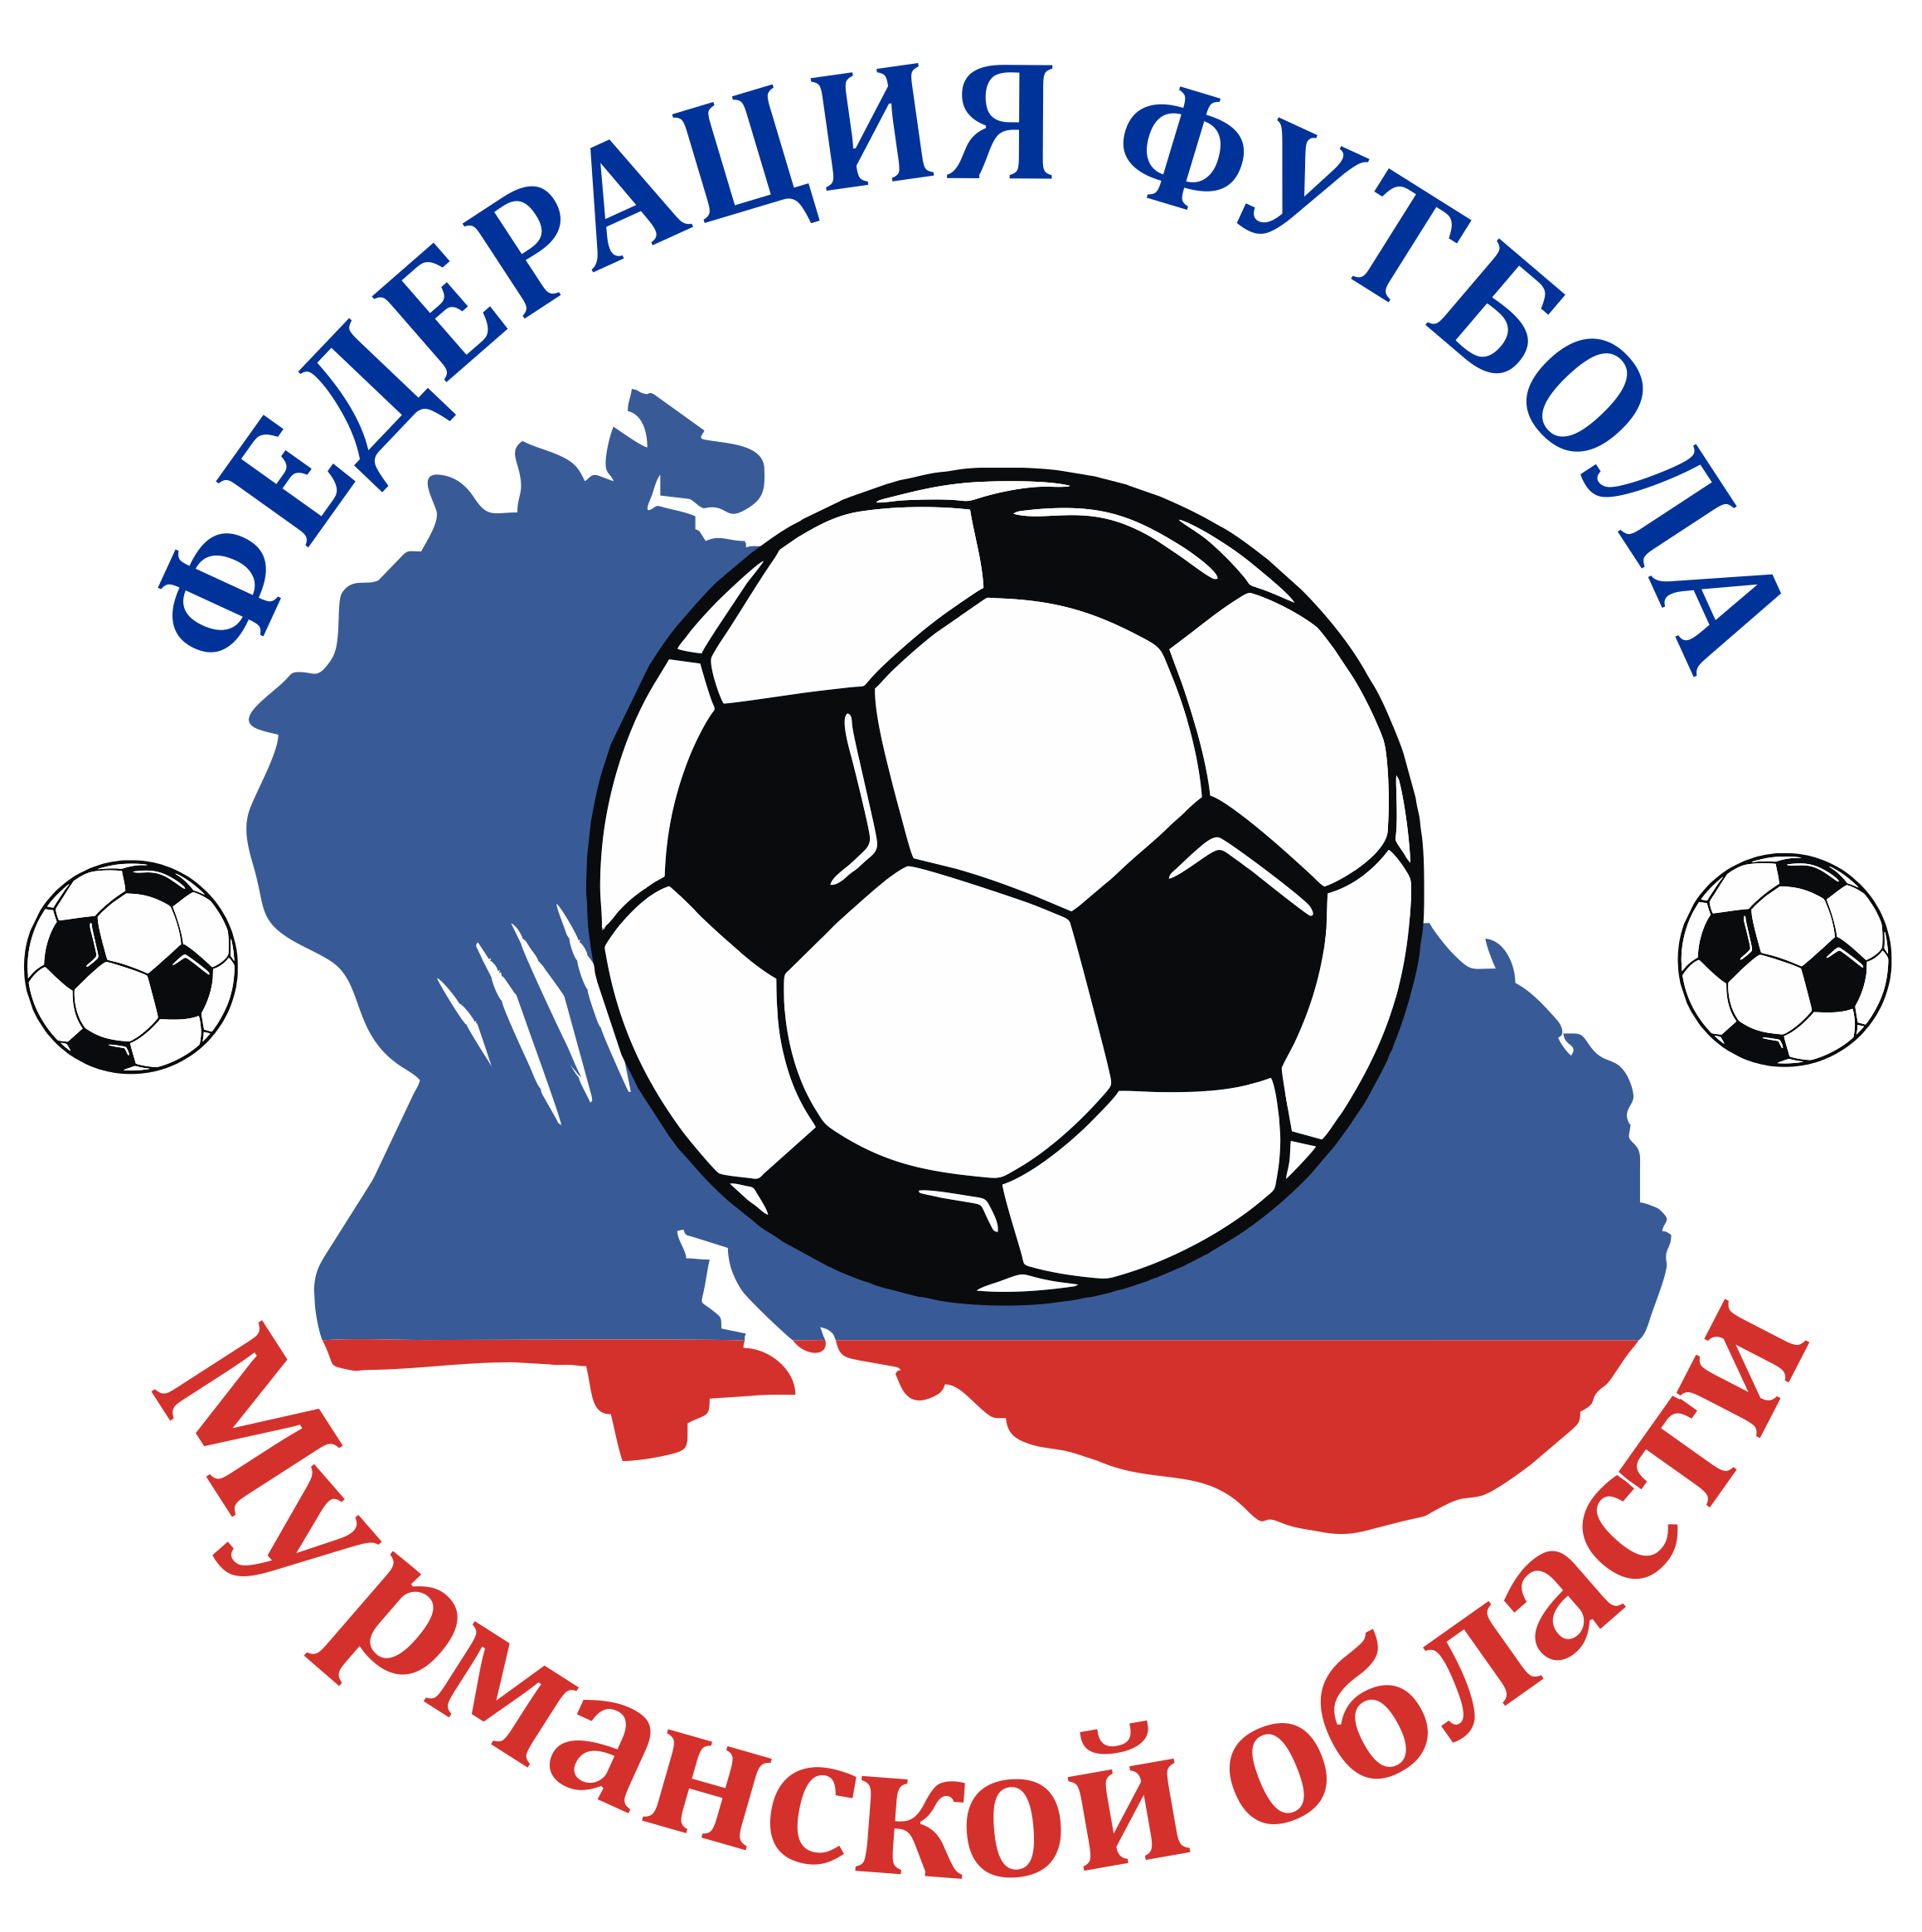
Региональный этап Всероссийских соревнований юных футболистов «КОЖАНЫЙ МЯЧ»

старшая возрастная группа (2007-2008 гг.р.)

1 июня 2022 г., Мурманск

Турнирная таблица
№ | КОМАНДЫ | 1 | 2 | 3 | Р/м | О | М
1 | «Кадет»  Мурманск | 
2 | «Надежда»  Мончегорск
3 | «Лапландия»  Мурманск

РАСПИСАНИЕ ИГР
№ | время | КОМАНДЫ | СЧЕТ
1 июня (среда)
1 | 13:00 | «Кадет» Мурманск – «Надежда» Мончегорск
2 | 14:45 | «Надежда» Мончегорск – «Лапландия» Мурманск
3 | 16:30 | «Лапландия» Мурманск – «Кадет» Мурманск
 | 18:00 | НАГРАЖДЕНИЕ

Главный судья Шаповалов Д.П.

